**实验六 JSP+JDBC开发**

### 一、实验目的

综合使用之前学习的JSP、JDBC、Ajax等技术实现数据库查询功能。

### 二、实验项目内容

* **新建web项目：**

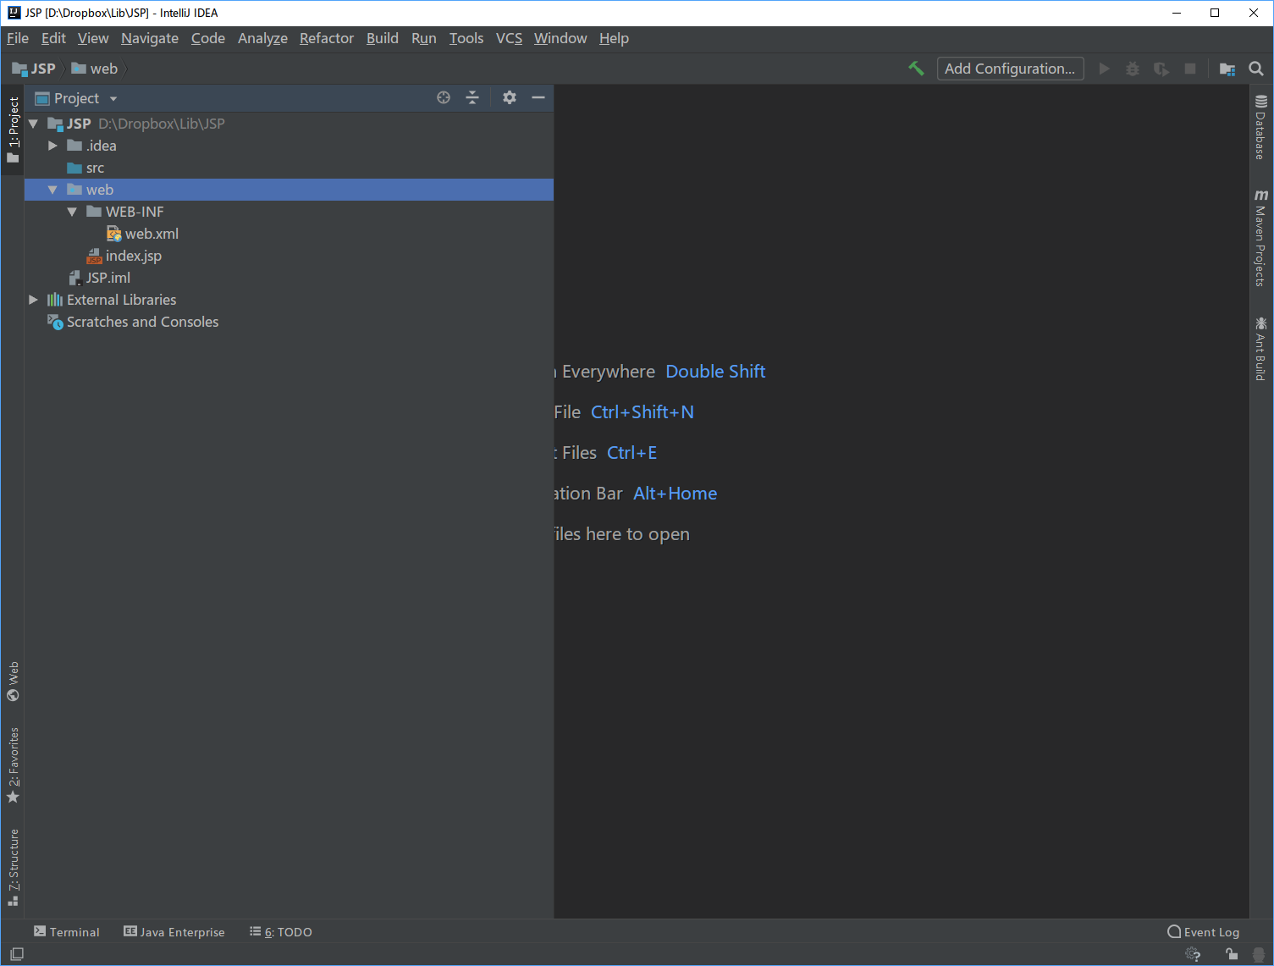

* **web目录下新建项目所需文件夹**

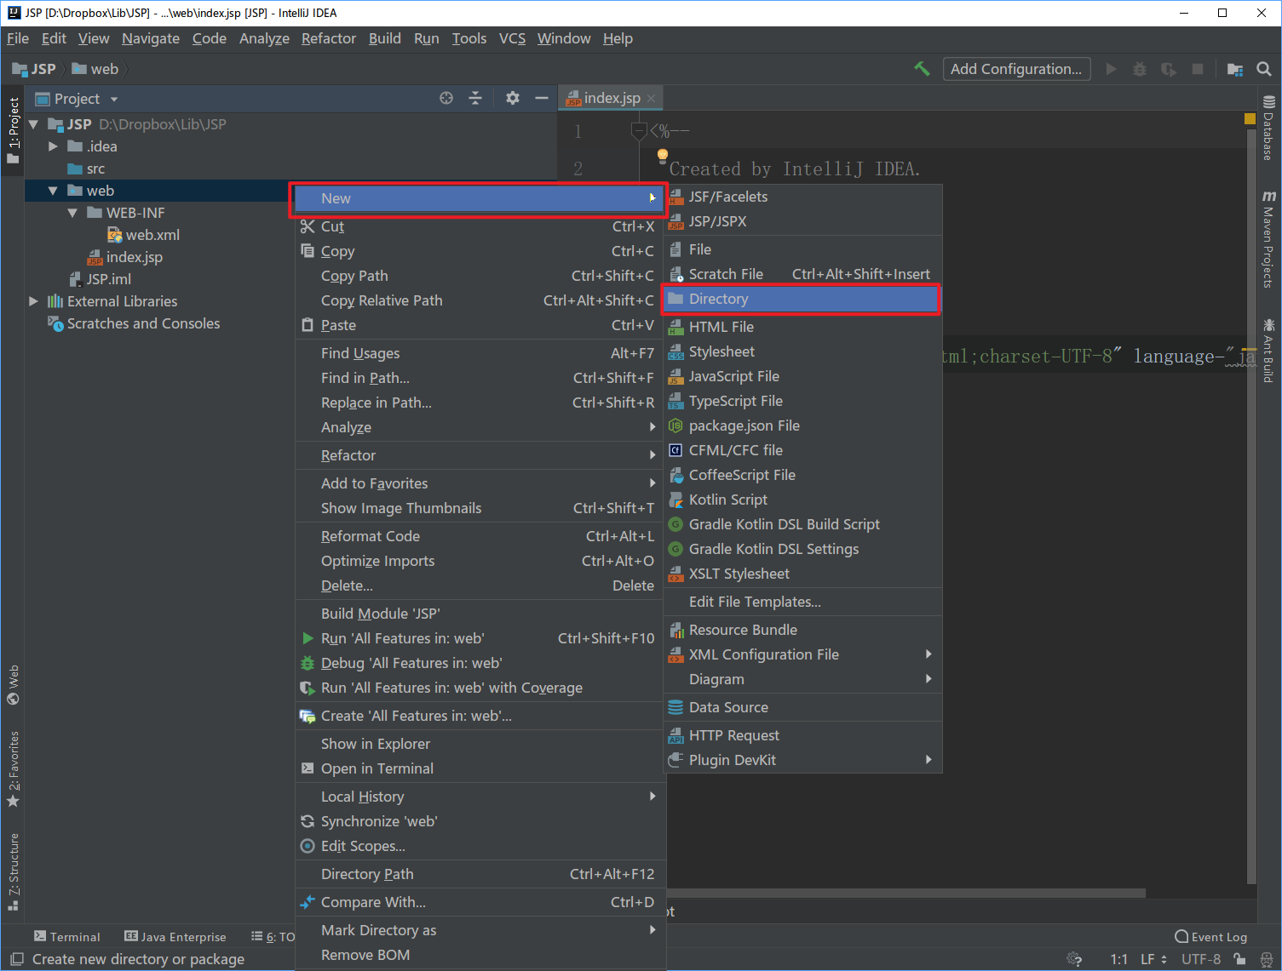

分别建立css、js、images文件夹

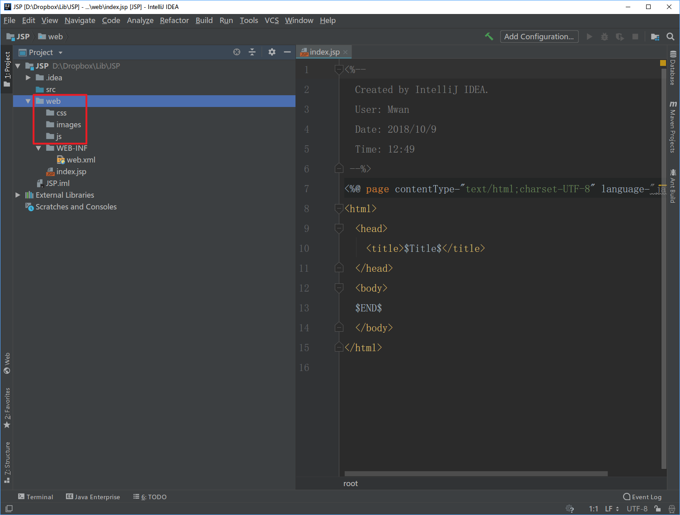

添加文件

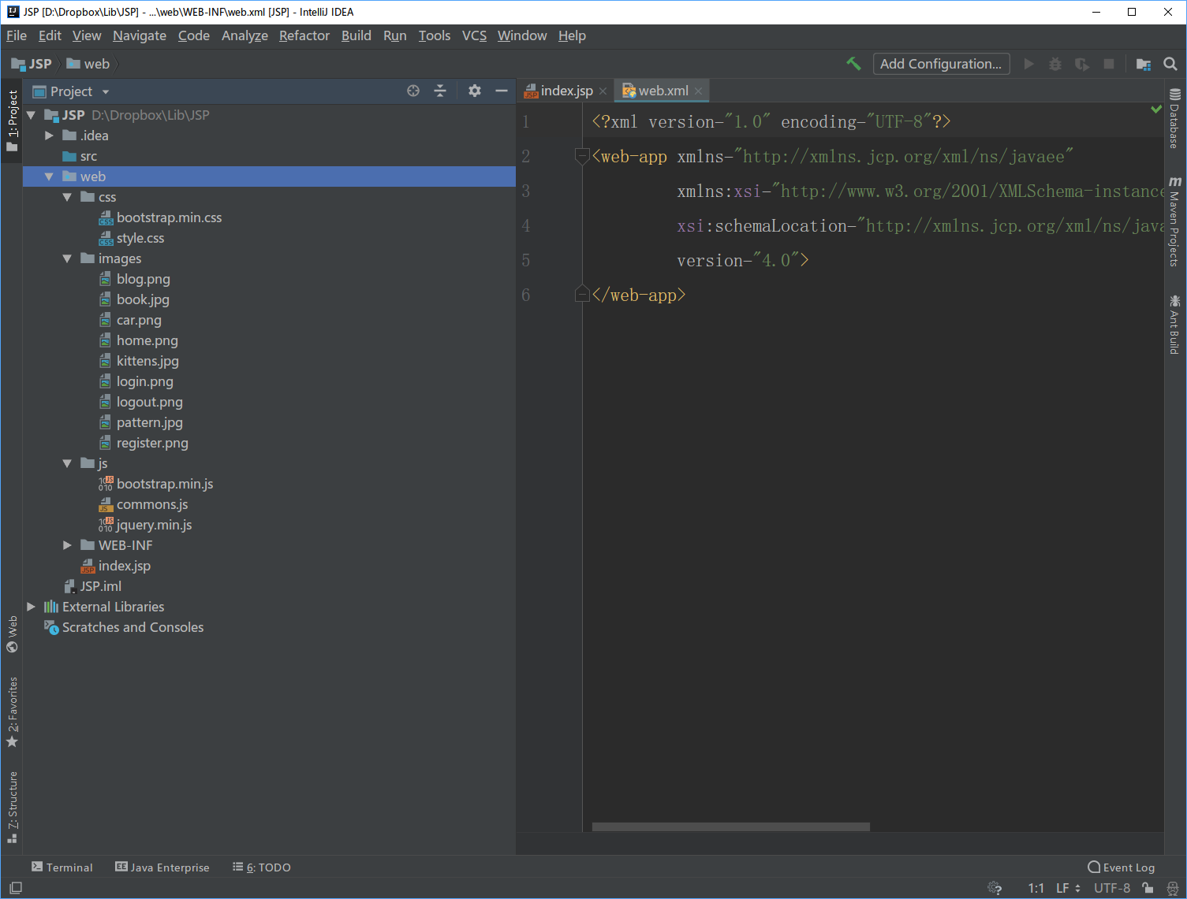

* **修改index.jsp样式**

<head></head>之间添加样式引用

<head>

<link href="css/bootstrap.min.css" rel="stylesheet"/>

<link href="css/style.css" rel="stylesheet"/>

<title>网上书店</title>

</head>

在</body>之前添加js引用

<script src="js/jquery.min.js" ></script>

<script src="js/bootstrap.min.js"></script>

<script src="js/commons.js"></script>

</body>

</html>

使用div布局，先进行头部布局设置

<div class="header">

<div class="container">

<div class="row">

<div class="login span4">

<h1><a href=""> 欢迎来到<strong>我的</strong>书店</a>

<span class="red">.</span></h1>

</div>

<div class="links span8">

<a class="login" href="" rel="tooltip" data-placement="bottom" ></a>

<a class="register" href="" rel="tooltip" data_placement="bottom"></a>

</div>

</div>

</div>

</div> <%--header--%>

可运行项目看下样式效果

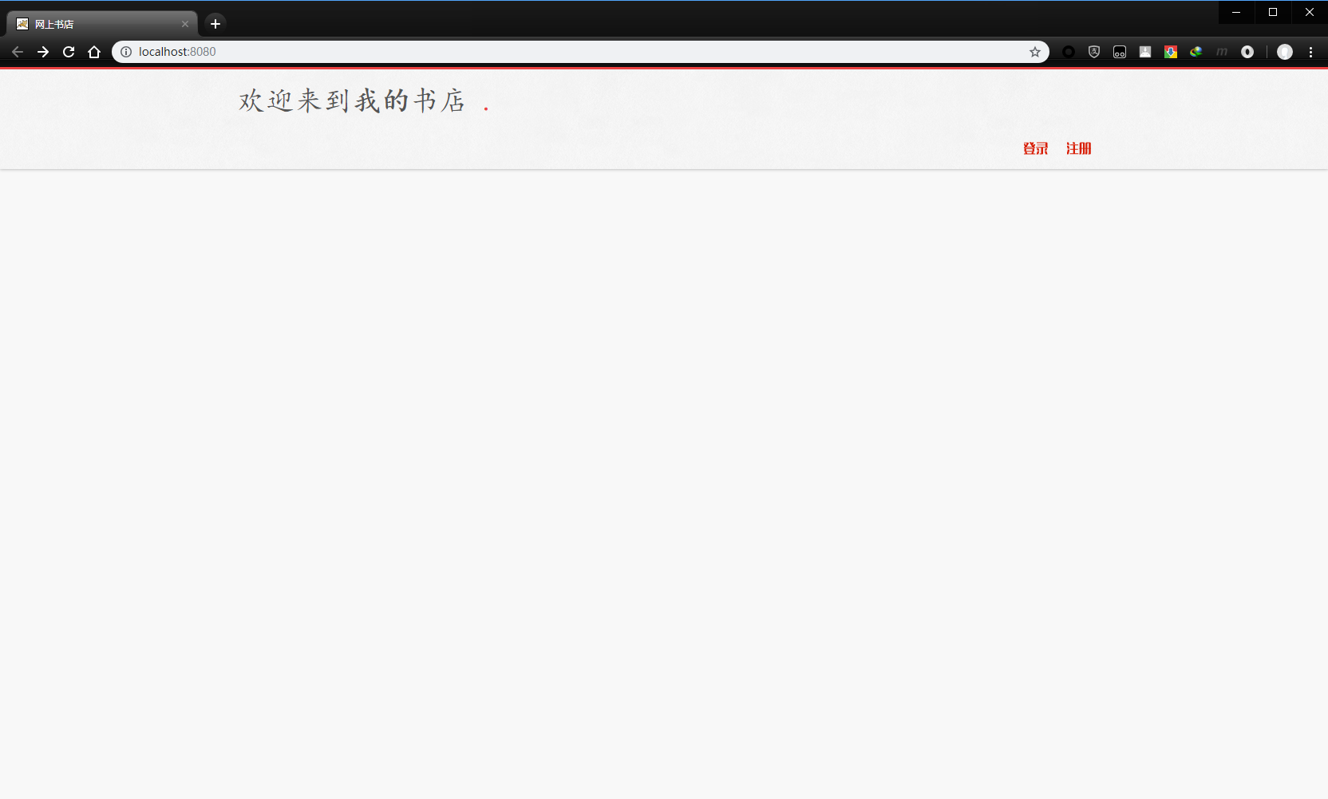

（项目布局规划）

项目使用div布局，项目页面布局划分如下：

最上方显示书店相关信息，及用户相关操作。

下方分为两个显示区域，左边显示的为书籍类别信息，右边显示对应左侧类别书籍的信息。

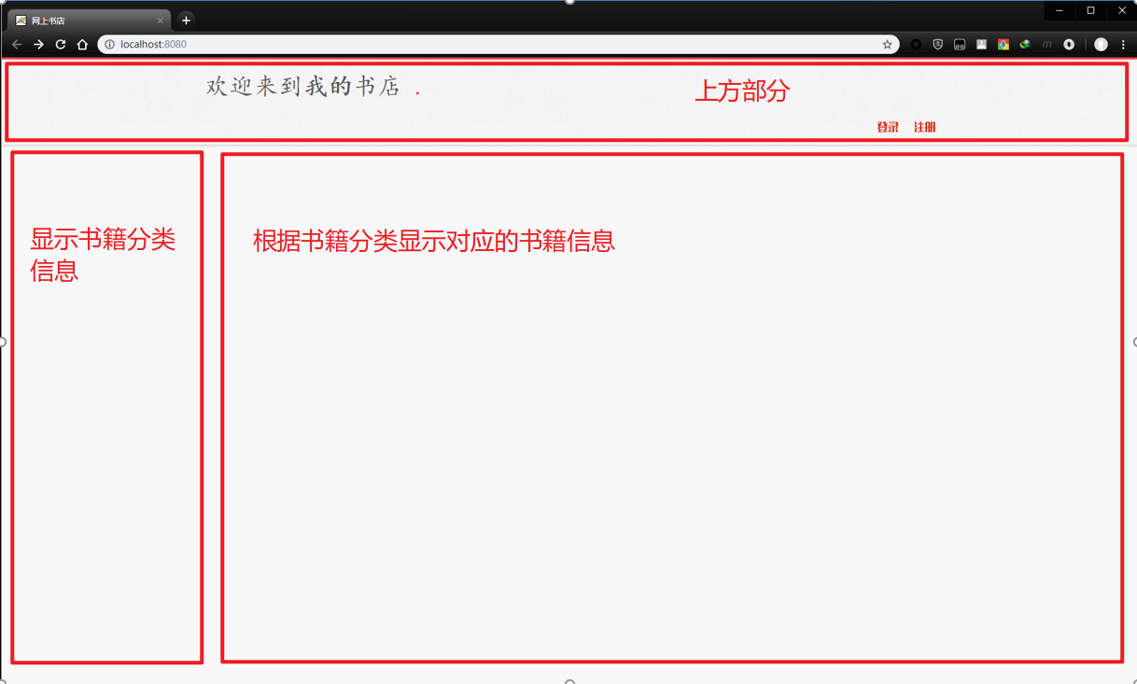

在“登陆”图片href中加入模态窗口的打开方式

<a class="login" href="login.html" rel="tooltip" data-

placement="bottom" data-toggle="modal" data-target="#myModal"></a>

在index.jsp中添加模态窗口

<div class="modal fade" id="myModal">

<div class="modal-dialog">

<div class="modal-content">

<div class="modal-header"></div>

<div class="modal-body"></div>

<div class="modal-footer"></div>

</div>

</div>

</div>

并新建login.html页面

<!DOCTYPE html>

<html>

<head>

<meta charset="UTF-8">

<link href="css/bootstrap.min.css" rel="stylesheet">

<link href="css/style.css" rel="stylesheet">

</head>

<body>

<div class="modal-title">

<h1 class="text-center">登录</h1>

</div>

<div class="modal-body">

<form class="form-group" action="showID.jsp" method="post">

<div class="form-group">

<label>用户名</label>

<input name="id" class="form-control" type="text" placeholder="请输入用户名">

</div>

<div class="form-group">

<label>密码</label>

<input name="pwd" class="form-control" type="password" placeholder="请输入密码">

</div>

<div class="text-right">

<button class="btn btn-primary" type="submit">登录</button>

<button class="btn btn-danger" data-dismiss="modal">取消</button>

</div>

</form>

</div>

<script src="js/jquery.min.js"></script>

<script src="js/bootstrap.min.js"></script>

</body>

</html>

* **新建传值显示页面showID.jsp**

<%@ page contentType="text/html;charset=UTF-8" language="java" %>

<html>

<head>

<title>我猜中文会乱码</title>

</head>

<body>

<%

String id =request.getParameter("id");

String pwd =request.getParameter("pwd");

out.println("id:"+id+"<br>");

out.print("pwd:"+pwd);

%>

</body>

</html>

运行后点击登录效果

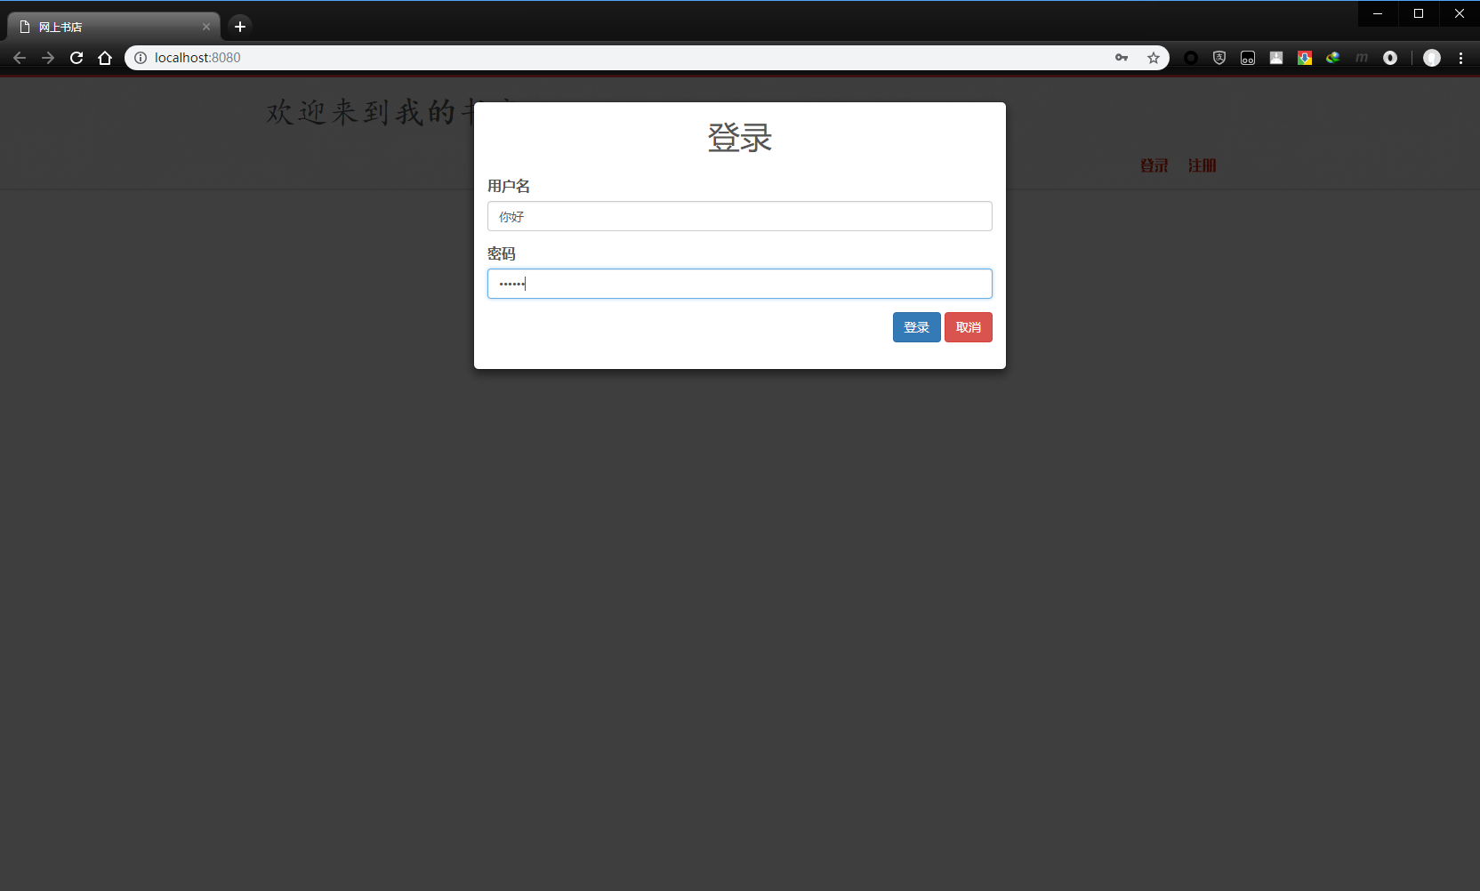

点击登录跳转至showID.jsp发现中文乱码

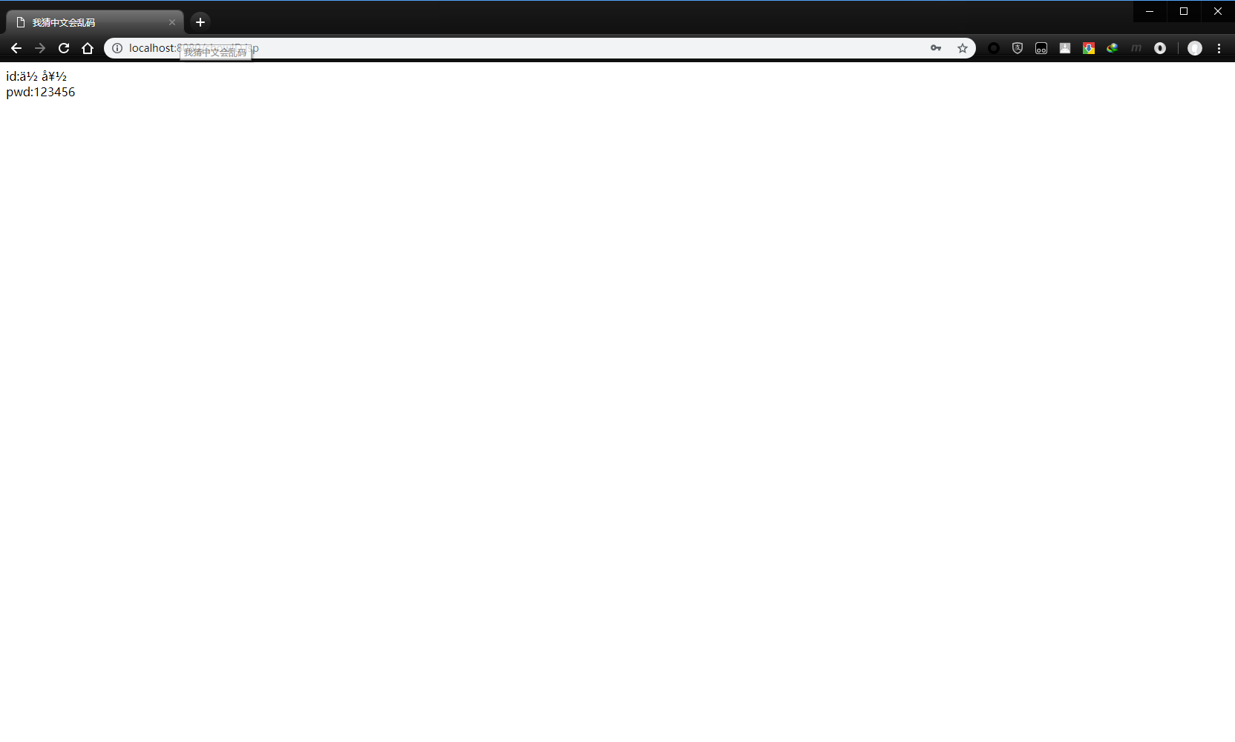

* **添加Filter处理中文乱码问题**

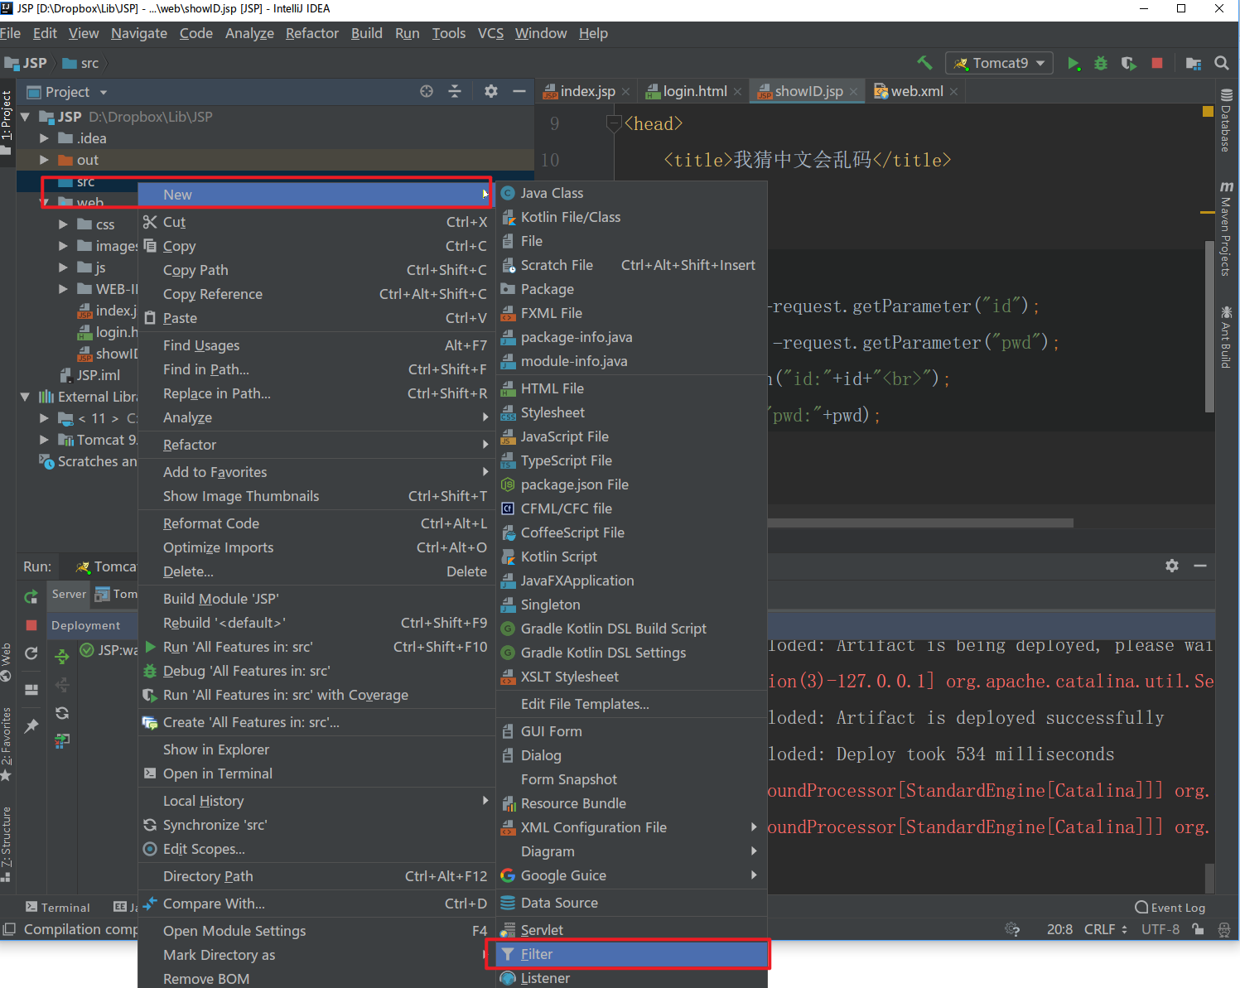

在src目录右键添加EncodingFilter文件

设置过滤路径为全部

@WebFilter(filterName = "EncodingFilter",urlPatterns = "/*")

在doFiler方法中进行UTF-8转码

public void doFilter(ServletRequest req, ServletResponse resp,

FilterChain chain) throws ServletException, IOException {

req.setCharacterEncoding("UTF-8");

chain.doFilter(req, resp);

}

重新启动web服务，中文正常显示

***IDEA提示错误

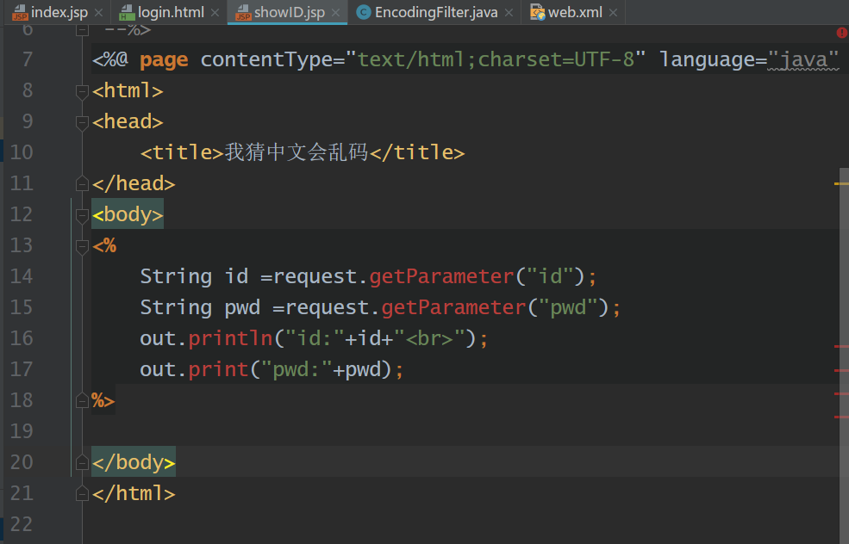

原因是没有添加tomcat的依赖，进入project structure界面进行相关设置

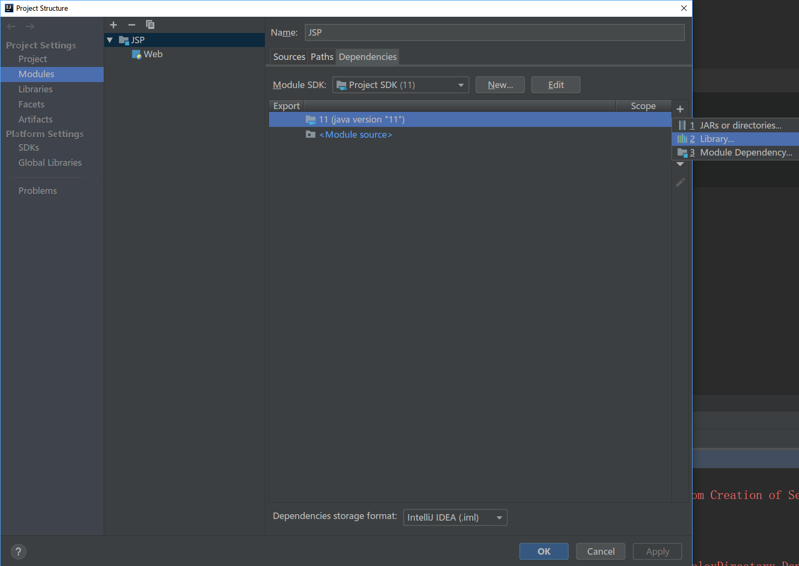 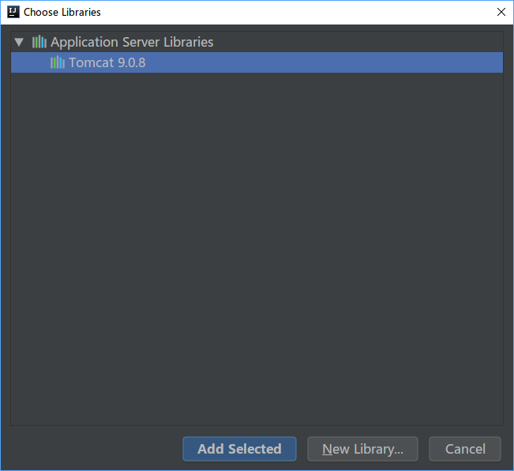

添加后显示正常

* **使用JSP+JDBC查询数据**

首先添加数据库对应的jdbc jar包，本例中使用的为sqlite数据库，如使用其他数据库请自行下载相应jdbc驱动jar包。

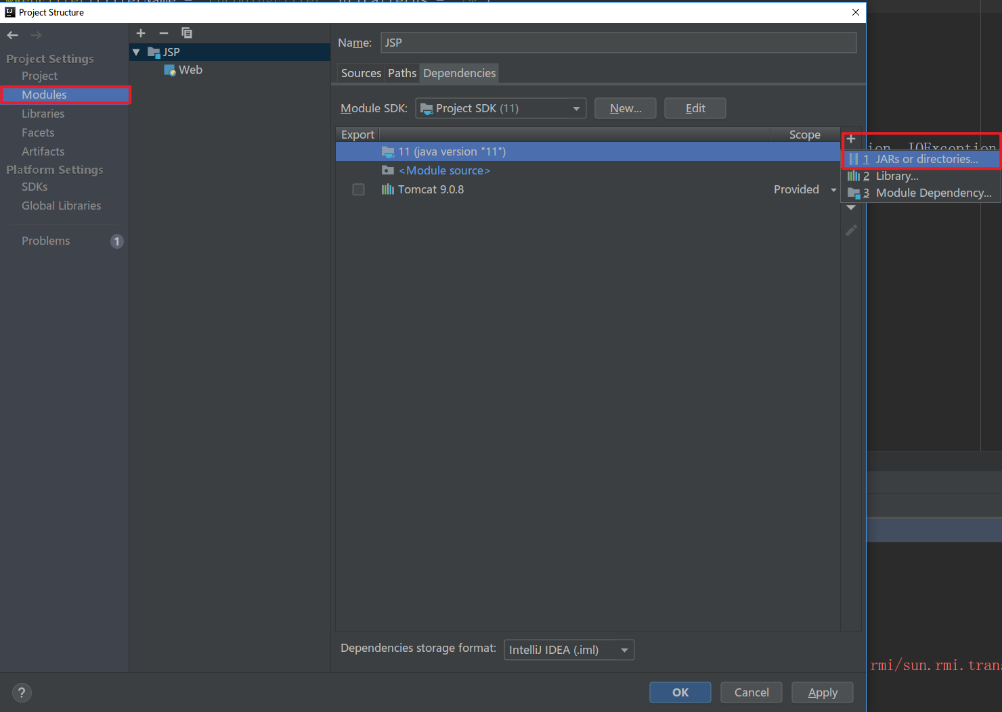

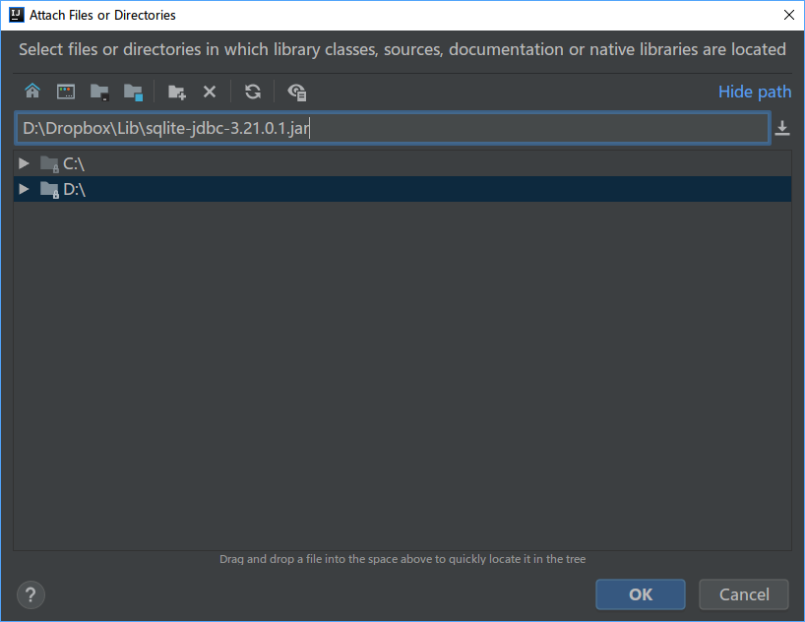

可将jar拷贝至项目lib目录下

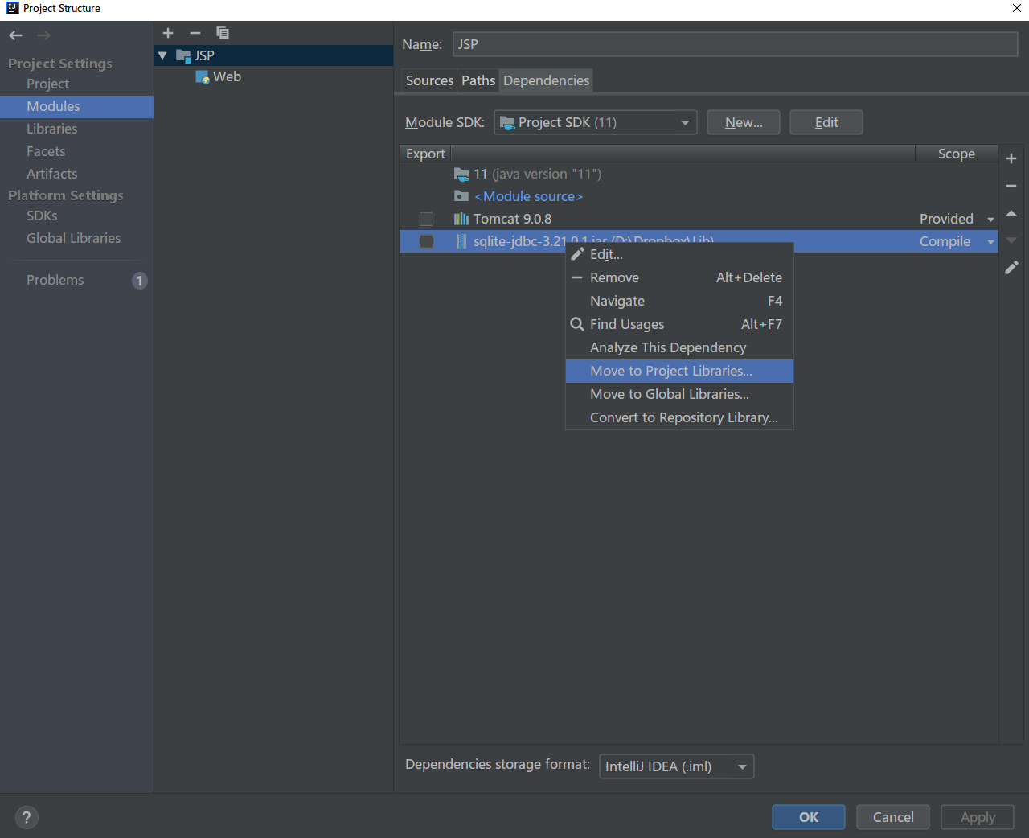

然后实现查询数据库数据功能

在<div class=head></head>下添加下方左右两块div

并使用jdbc查询数据库

**注：url的路径为演示机器路径，请根据各自实际情况修改。如使用的为非文件数据库请参考相应文档确定url。**

<div class="row"> <%--下方左右div控制--%>

<div class="col-md-3"> <%--左侧菜单div控制--%>

<ul class="nav nav-list">

<li class="nav-header">书籍类型</li>

<%

Class.forName("org.sqlite.JDBC");

String url = "jdbc:sqlite:D:/dropbox/bookstore.db";

String sql = "select id,name,description from category ";

Connection conn = DriverManager.getConnection(url);

Statement stat = conn.createStatement();

ResultSet rs = stat.executeQuery(sql);

while(rs.next())

{

%>

<li>

<a href="<%=rs.getString("id")%>"><%=rs.getString("name")%></a>

</li>

<%

}

stat.close();

conn.close();

%>

</ul>

</div><%--左侧菜单div控制--%>

</div><%--下方左右div控制--%>

jdbc使用需在之前进行相应的import

<%@ page import="java.sql.Connection" %>

<%@ page import="java.sql.Statement" %>

<%@ page import="java.sql.ResultSet" %>

<%@ page import="java.sql.DriverManager" %>

或者通过IDEA快速添加

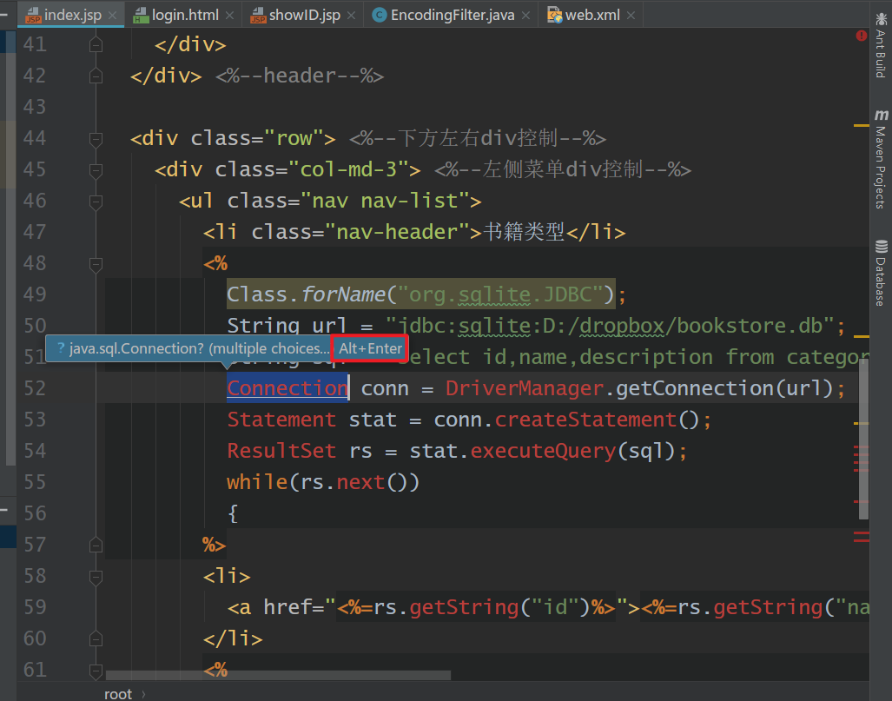

运行时可能的错误

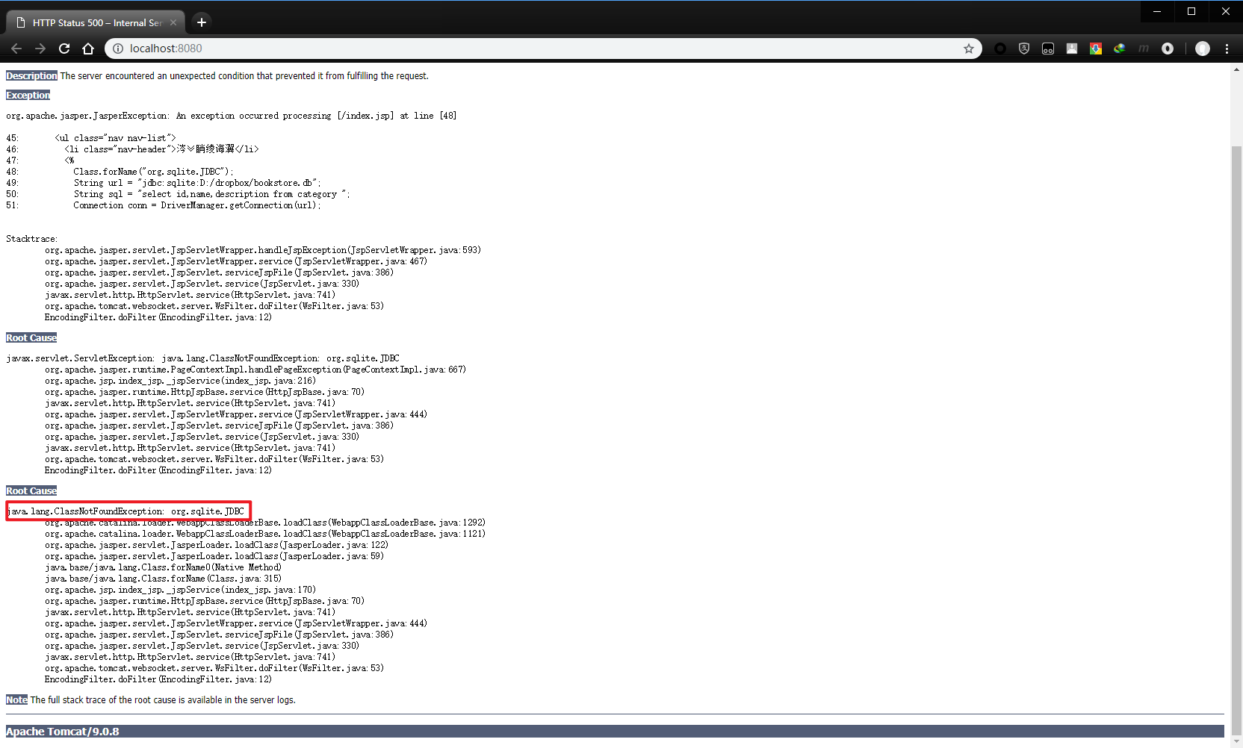

查看“out”输出目录中没有相关jar驱动

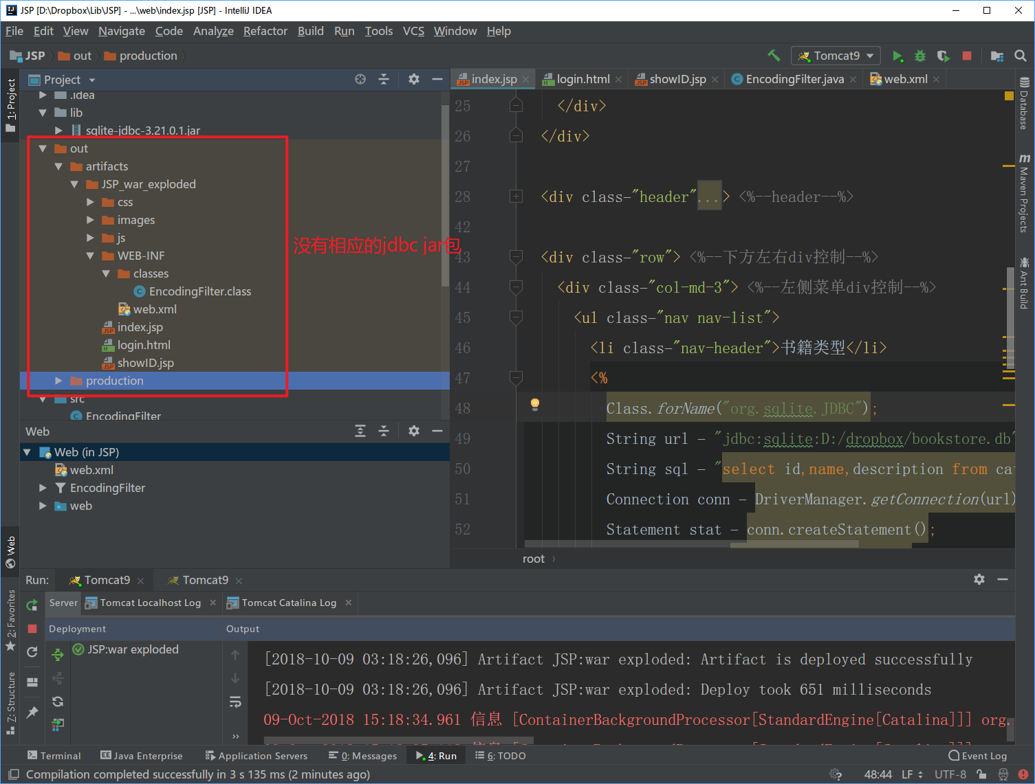

再次进入project structure界面：

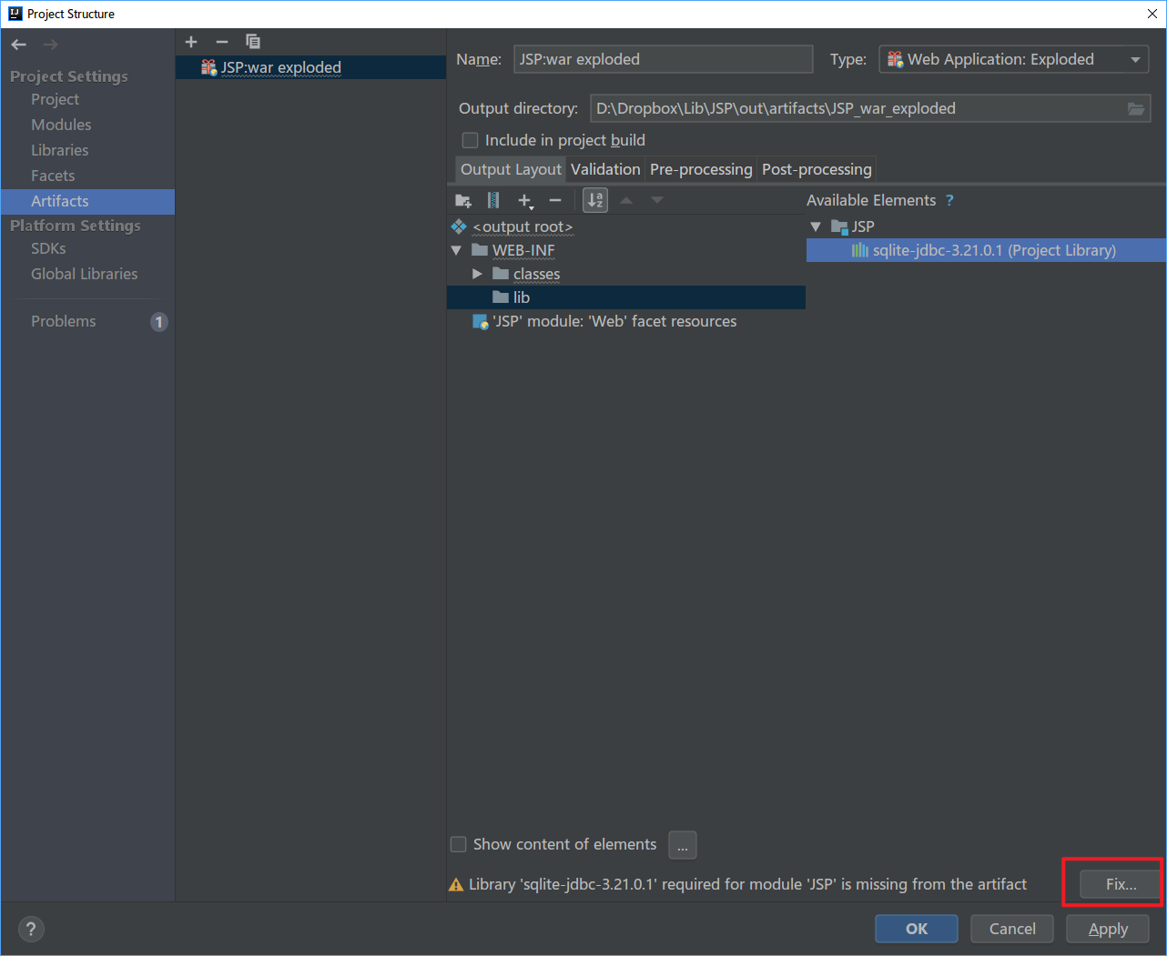

运行项目，访问项目地址

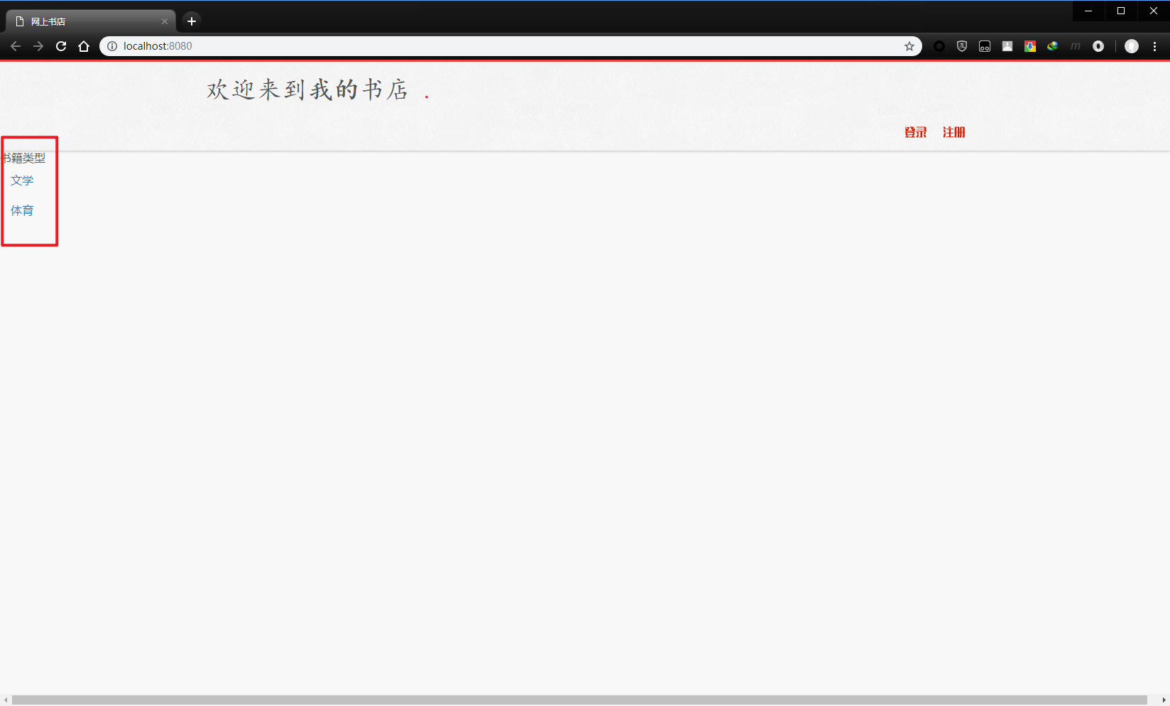

成功获取类别信息

* **使用ajax实现局部刷新**

点击左侧类别列表，在右侧显示该类别下所有书籍信息，要实现局部刷新需使用ajax技术

在index.jsp中<body>加载common.js中的函数initAJAX()。

<body onload="initAJAX()">

Index.jsp 添加下方右侧布局代码：

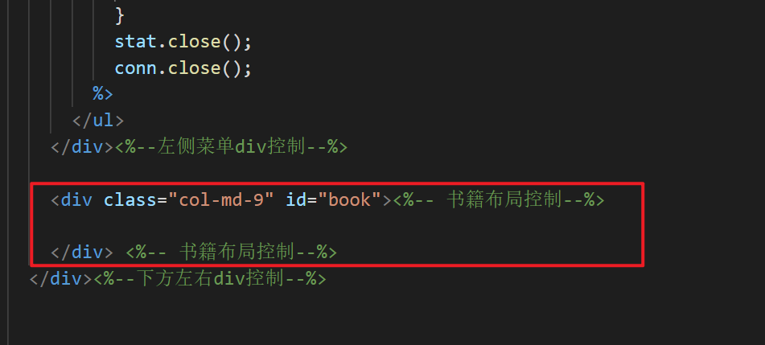

添加ajax方法

<script language="JavaScript">

function showBook(categoryID) {

xmlHttp.onreadystatechange = function() {

if (xmlHttp.readyState == 4) {

if(xmlHttp.status == 200) {

var data = xmlHttp.responseText;

document.getElementById("book").innerHTML = data;

}

}

}

xmlHttp.open("GET", "getBook.jsp?id="+categoryID, true);

xmlHttp.send();

}

</script>

修改左侧列表对应的链接

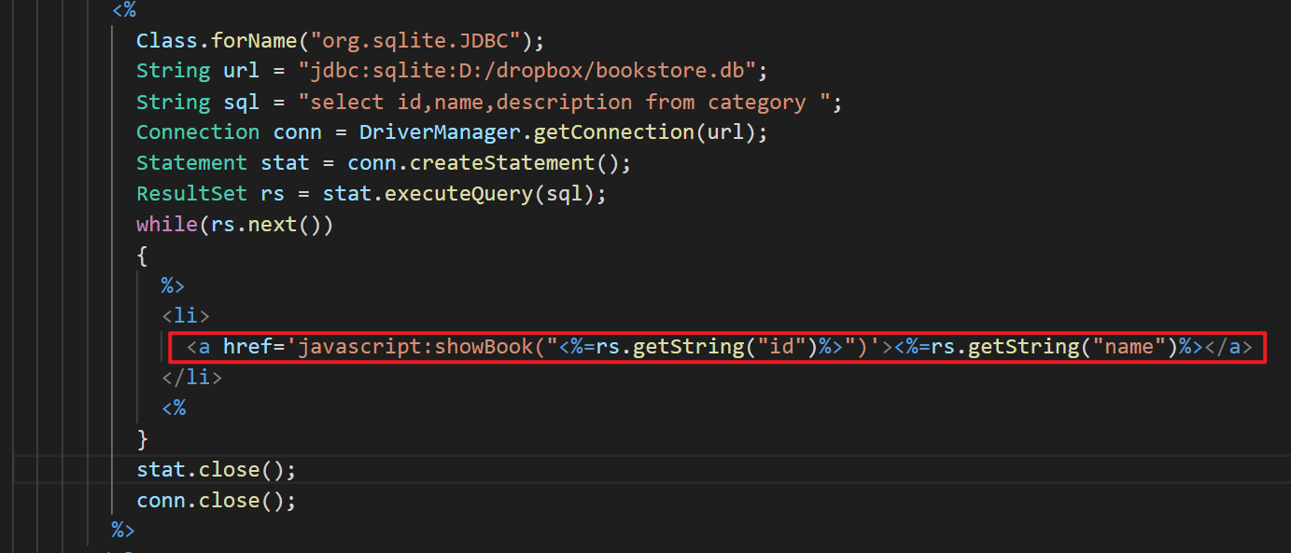

新建getBook.jsp接收参数并进行查询，在<body>添加相应代码

<body>

<%

Class.forName("org.sqlite.JDBC");

String url = "jdbc:sqlite:D:/dropbox/bookstore.db";

String sql = "select id,name,author,price,image,description,category_id from book" +

" where category_id = ?";

String categoryID = request.getParameter("id");

Connection conn = DriverManager.getConnection(url);

PreparedStatement pstat = conn.prepareStatement(sql);

pstat.setString(1,categoryID);

ResultSet rs = pstat.executeQuery();

while (rs.next()) {

%>

<div class="col-sm-9 col-md-3"><div class="thumbnail" ><img src="images/book.jpg"><div class="caption"> <h4>

<%=rs.getString("name")%>

</h4><p><%=rs.getString("description")%>

</p><p><a href="#" class="btn btn-primary" role="button">加入购物车</a> <a href="#" class="btn btn-default" role="button">查看详情

</a></p></div></div> </div>

<%

}

pstat.close();

conn.close();

%>

</body>

运行项目观察效果

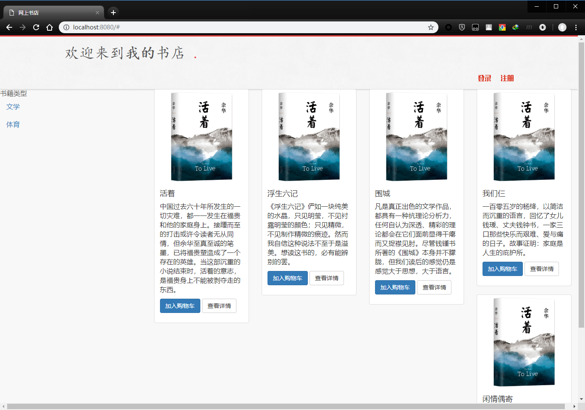

图书信息显示存在问题，请大家思考如何解决。

如下图所示在描述里添加高度

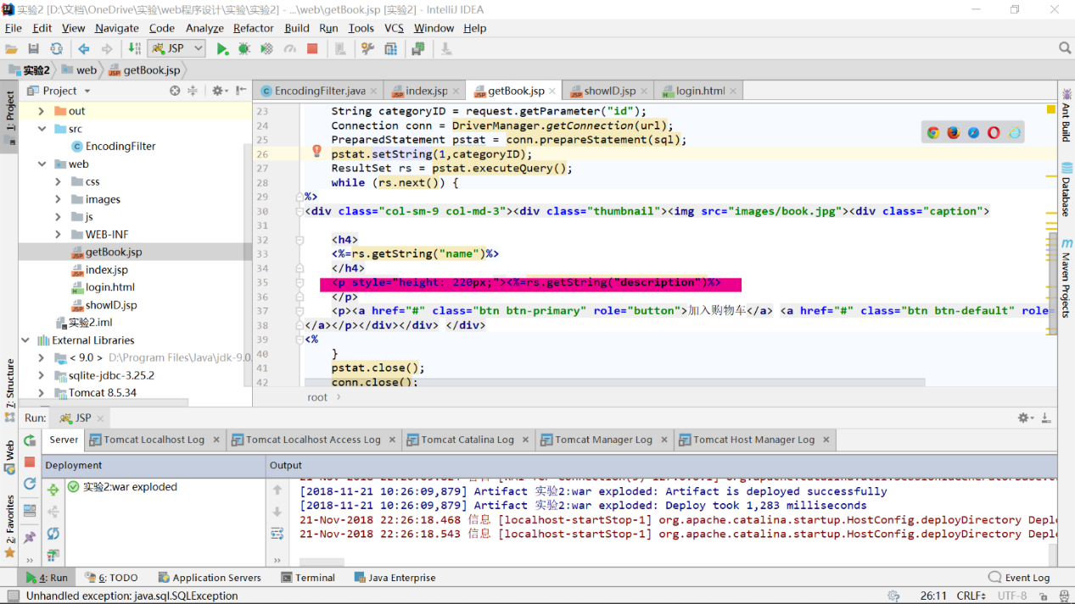

结果：

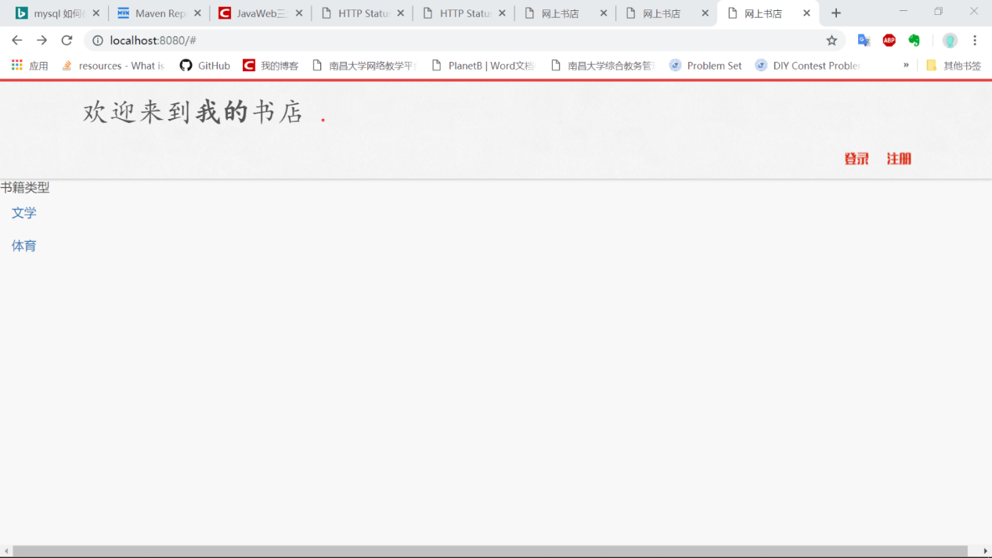

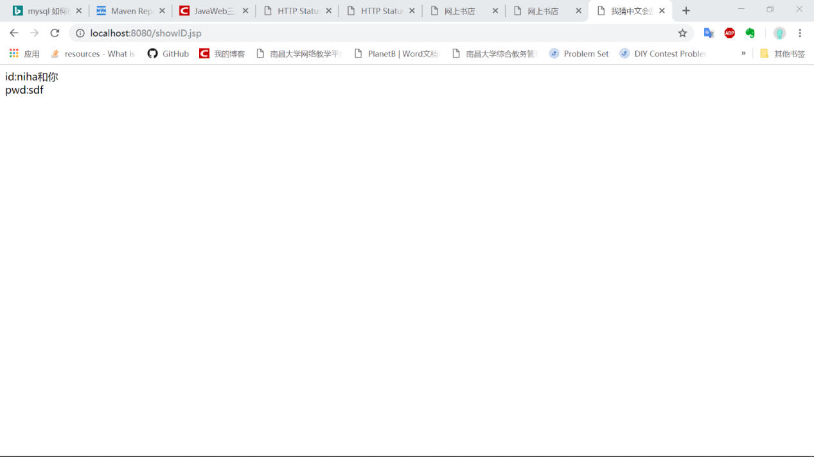

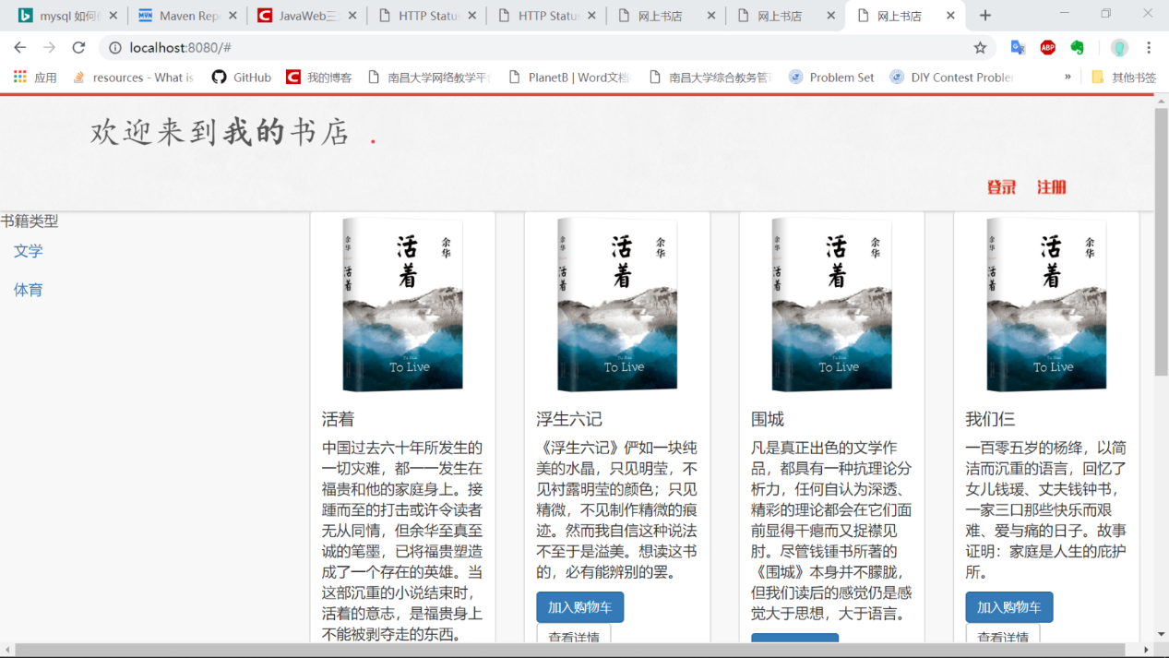

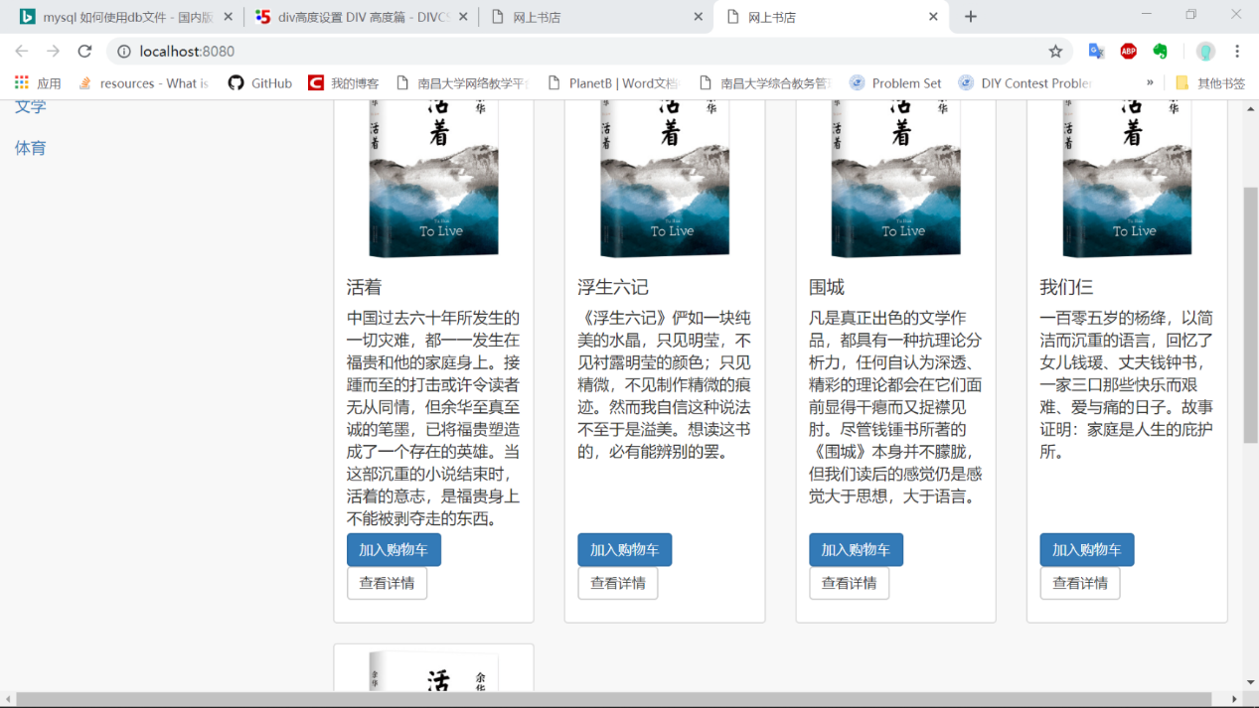

代码：

Index.jsp

1. **<**%@ page import="java.sql.DriverManager" %**>**
2. **<**%@ page import="java.sql.Statement" %**>**
3. **<**%@ page import="java.sql.ResultSet" %**>**
4. **<**%@ page import="java.sql.Connection" %**>**
5. **<**%--
6. Created by IntelliJ IDEA.
7. User: azqd
8. Date: 2018/11/21
9. Time: 20:05
10. To change this template use File | Settings | File Templates.
11. --%**>**
12. **<**%@ page contentType="text/html;charset=UTF-8" language="java" %**>**
13. **<html>**
14. **<head>**
15. **<link** href="css/bootstrap.min.css" rel="stylesheet"**/>**
16. **<link** href="css/style.css" rel="stylesheet"**/>**
17. **<title>**网上书店**</title>**
18. **</head>**
19. **<body** onload="initAJAX()"**>**
20. **<script** language="JavaScript"**>**
21. function showBook(categoryID) {
22. xmlHttp.onreadystatechange = function() {
23. if (xmlHttp.readyState == 4) {
24. if(xmlHttp.status == 200) {
25. var data = xmlHttp.responseText;
26. document.getElementById("book").innerHTML = data;
27. }
28. }
29. }
30. xmlHttp.open("GET", "getBook.jsp?id="+categoryID, true);
31. xmlHttp.send();
32. }
33. **</script>**
35. **<div** class="modal fade" id="myModal"**>**
36. **<div** class="modal-dialog"**>**
37. **<div** class="modal-content"**>**
38. **<div** class="modal-header"**></div>**
39. **<div** class="modal-body"**></div>**
40. **<div** class="modal-footer"**></div>**
41. **</div>**
42. **</div>**
43. **</div>**
45. **<div** class="header"**>**
46. **<div** class="container"**>**
47. **<div** class="row"**>**
48. **<div** class="login span4"**>**
49. **<h1><a** href=""**>** 欢迎来到**<strong>**我的**</strong>**书店**</a>**
50. **<span** class="red"**>**.**</span></h1>**
51. **</div>**
52. **<div** class="links span8"**>**
53. **<a** class="login" href="login.html" rel="tooltip" data-
54. placement="bottom" data-toggle="modal" data-target="#myModal"**></a>**
55. **<a** class="register" href="" rel="tooltip" data_placement="bottom"**></a>**
56. **</div>**
57. **</div>**
58. **</div>**
60. **</div>** **<**%--header--%**>**
61. **<div** class="row"**>** **<**%--下方左右div控制--%**>**
62. **<div** class="col-md-3"**>** **<**%--左侧菜单div控制--%**>**
63. **<ul** class="nav nav-list"**>**
64. **<li** class="nav-header"**>**书籍类型**</li>**
65. **<**%
66. Class.forName("org.sqlite.JDBC");
67. String url = "jdbc:sqlite:D:/bookstore.db";
68. String sql = "select id,name,description from category ";
69. Connection conn = DriverManager.getConnection(url);
70. Statement stat = conn.createStatement();
71. ResultSet rs = stat.executeQuery(sql);
72. while(rs.next())
73. {
74. %**>**
75. **<li>**
76. **<a** href='javascript:showBook("<%=rs.getString("id")%>")'**><**%=rs.getString("name")%**></a>**
77. **</li>**
78. **<**%
79. }
80. stat.close();
81. conn.close();
82. %**>**
83. **</ul>**
84. **</div><**%--左侧菜单div控制--%**>**
85. **<div** class="col-md-9" id="book"**><**%-- 书籍布局控制--%**>**
86. **</div>**
87. **</div><**%--下方左右div控制--%**>**

90. **<script** src="js/jquery.min.js" **></script>**
91. **<script** src="js/bootstrap.min.js"**></script>**
92. **<script** src="js/commons.js"**></script>**
94. **</body>**
95. **</html>**

Login.html

1. <!DOCTYPE html**>**
2. **<html>**
3. **<head>**
4. **<meta** charset="UTF-8"**>**
5. **<link** href="css/bootstrap.min.css" rel="stylesheet"**>**
6. **<link** href="css/style.css" rel="stylesheet"**>**
7. **</head>**
8. **<body>**
9. **<div** class="modal-title"**>**
10. **<h1** class="text-center"**>**登录**</h1>**
11. **</div>**
12. **<div** class="modal-body"**>**
13. **<form** class="form-group" action="showID.jsp" method="post"**>**
14. **<div** class="form-group"**>**
15. **<label>**用户名**</label>**
16. **<input** name="id" class="form-control" type="text" placeholder="请输入用户名"**>**
17. **</div>**
18. **<div** class="form-group"**>**
19. **<label>**密码**</label>**
20. **<input** name="pwd" class="form-control" type="password" placeholder="请输入密码"**>**
21. **</div>**
23. **<div** class="text-right"**>**
24. **<button** class="btn btn-primary" type="submit"**>**登录**</button>**
25. **<button** class="btn btn-danger" data-dismiss="modal"**>**取消**</button>**
26. **</div>**
27. **</form>**
28. **</div>**
30. **<script** src="js/jquery.min.js"**></script>**
31. **<script** src="js/bootstrap.min.js"**></script>**
32. **</body>**
33. **</html>**

EncodingFilter.java

1. **import** javax.servlet.*;
2. **import** java.io.IOException;
4. /**
5. * @Author: Chen Huahao
6. * @Dscription:
7. * @Date: Created in 11:27 2018/10/31
8. */
9. **public** **class** EncodingFilter **implements** Filter {
11. @Override
12. **public** **void** destroy() {}
14. @Override
15. **public** **void** doFilter(ServletRequest request, ServletResponse response, FilterChain chain)
16. **throws** ServletException, IOException {
17. request.setCharacterEncoding("UTF-8");
18. chain.doFilter(request, response);
19. }
21. @Override
22. **public** **void** init(FilterConfig config) **throws** ServletException {}
23. }

getBook.jsp

1. **<**%@ page import="java.sql.Connection" %**>**
2. **<**%@ page import="java.sql.DriverManager" %**>**
3. **<**%@ page import="java.sql.PreparedStatement" %**>**
4. **<**%@ page import="java.sql.ResultSet" %**>**
5. **<**%--
6. Created by IntelliJ IDEA.
7. User: azqd
8. Date: 2018/11/21
9. Time: 21:34
10. To change this template use File | Settings | File Templates.
11. --%**>**
12. **<**%@ page contentType="text/html;charset=UTF-8" language="java" %**>**
13. **<html>**
14. **<head>**
15. **<title></title>**
16. **</head>**
17. **<body>**
18. **<**%
19. Class.forName("org.sqlite.JDBC");
20. String url = "jdbc:sqlite:D:/bookstore.db";
21. String sql = "select id,name,author,price,image,description,category_id from book" +
22. " where category_id = ?";
23. String categoryID = request.getParameter("id");
24. Connection conn = DriverManager.getConnection(url);
25. PreparedStatement pstat = conn.prepareStatement(sql);
26. pstat.setString(1,categoryID);
27. ResultSet rs = pstat.executeQuery();
28. while (rs.next()) {
29. %**>**
30. **<div** class="col-sm-9 col-md-3"**><div** class="thumbnail" **><img** src="images/book.jpg"**><div** class="caption"**>**  **<h4>**
31. **<**%=rs.getString("name")%**>**
32. **</h4><p style="height: 700px;**
33. **><**%=rs.getString("description")%**>**
34. **</p><p><a** href="#" class="btn btn-primary" role="button"**>**加入购物车**</a>** **<a** href="#" class="btn btn-default" role="button"**>**查看详情
35. **</a></p></div></div>** **</div>**
36. **<**%
37. }
38. pstat.close();
39. conn.close();
40. %**>**
41. **</body>**
43. **</html>**

showID.jsp

1. **<**%@ page contentType="text/html;charset=UTF-8" language="java" %**>**
2. **<html>**
3. **<head>**
4. **<title>**我猜中文会乱码**</title>**
5. **</head>**
6. **<body>**
7. **<**%
8. String id =request.getParameter("id");
9. String pwd =request.getParameter("pwd");
10. out.println("id:"+id+"**<br>**");
11. out.print("pwd:"+pwd);
12. %**>**
13. **</body>**
14. **</html>**

### 三、思考题

1、<body onload="initAJAX()"> 中initAJAX()函数的作用？

2、如何使得书籍显示样式对齐？

3、Ajax请求的为整个getBook.jsp页面数据，思考通过什么技术能够让数据请求更为优雅？